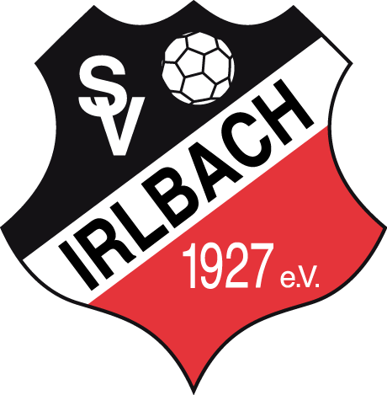

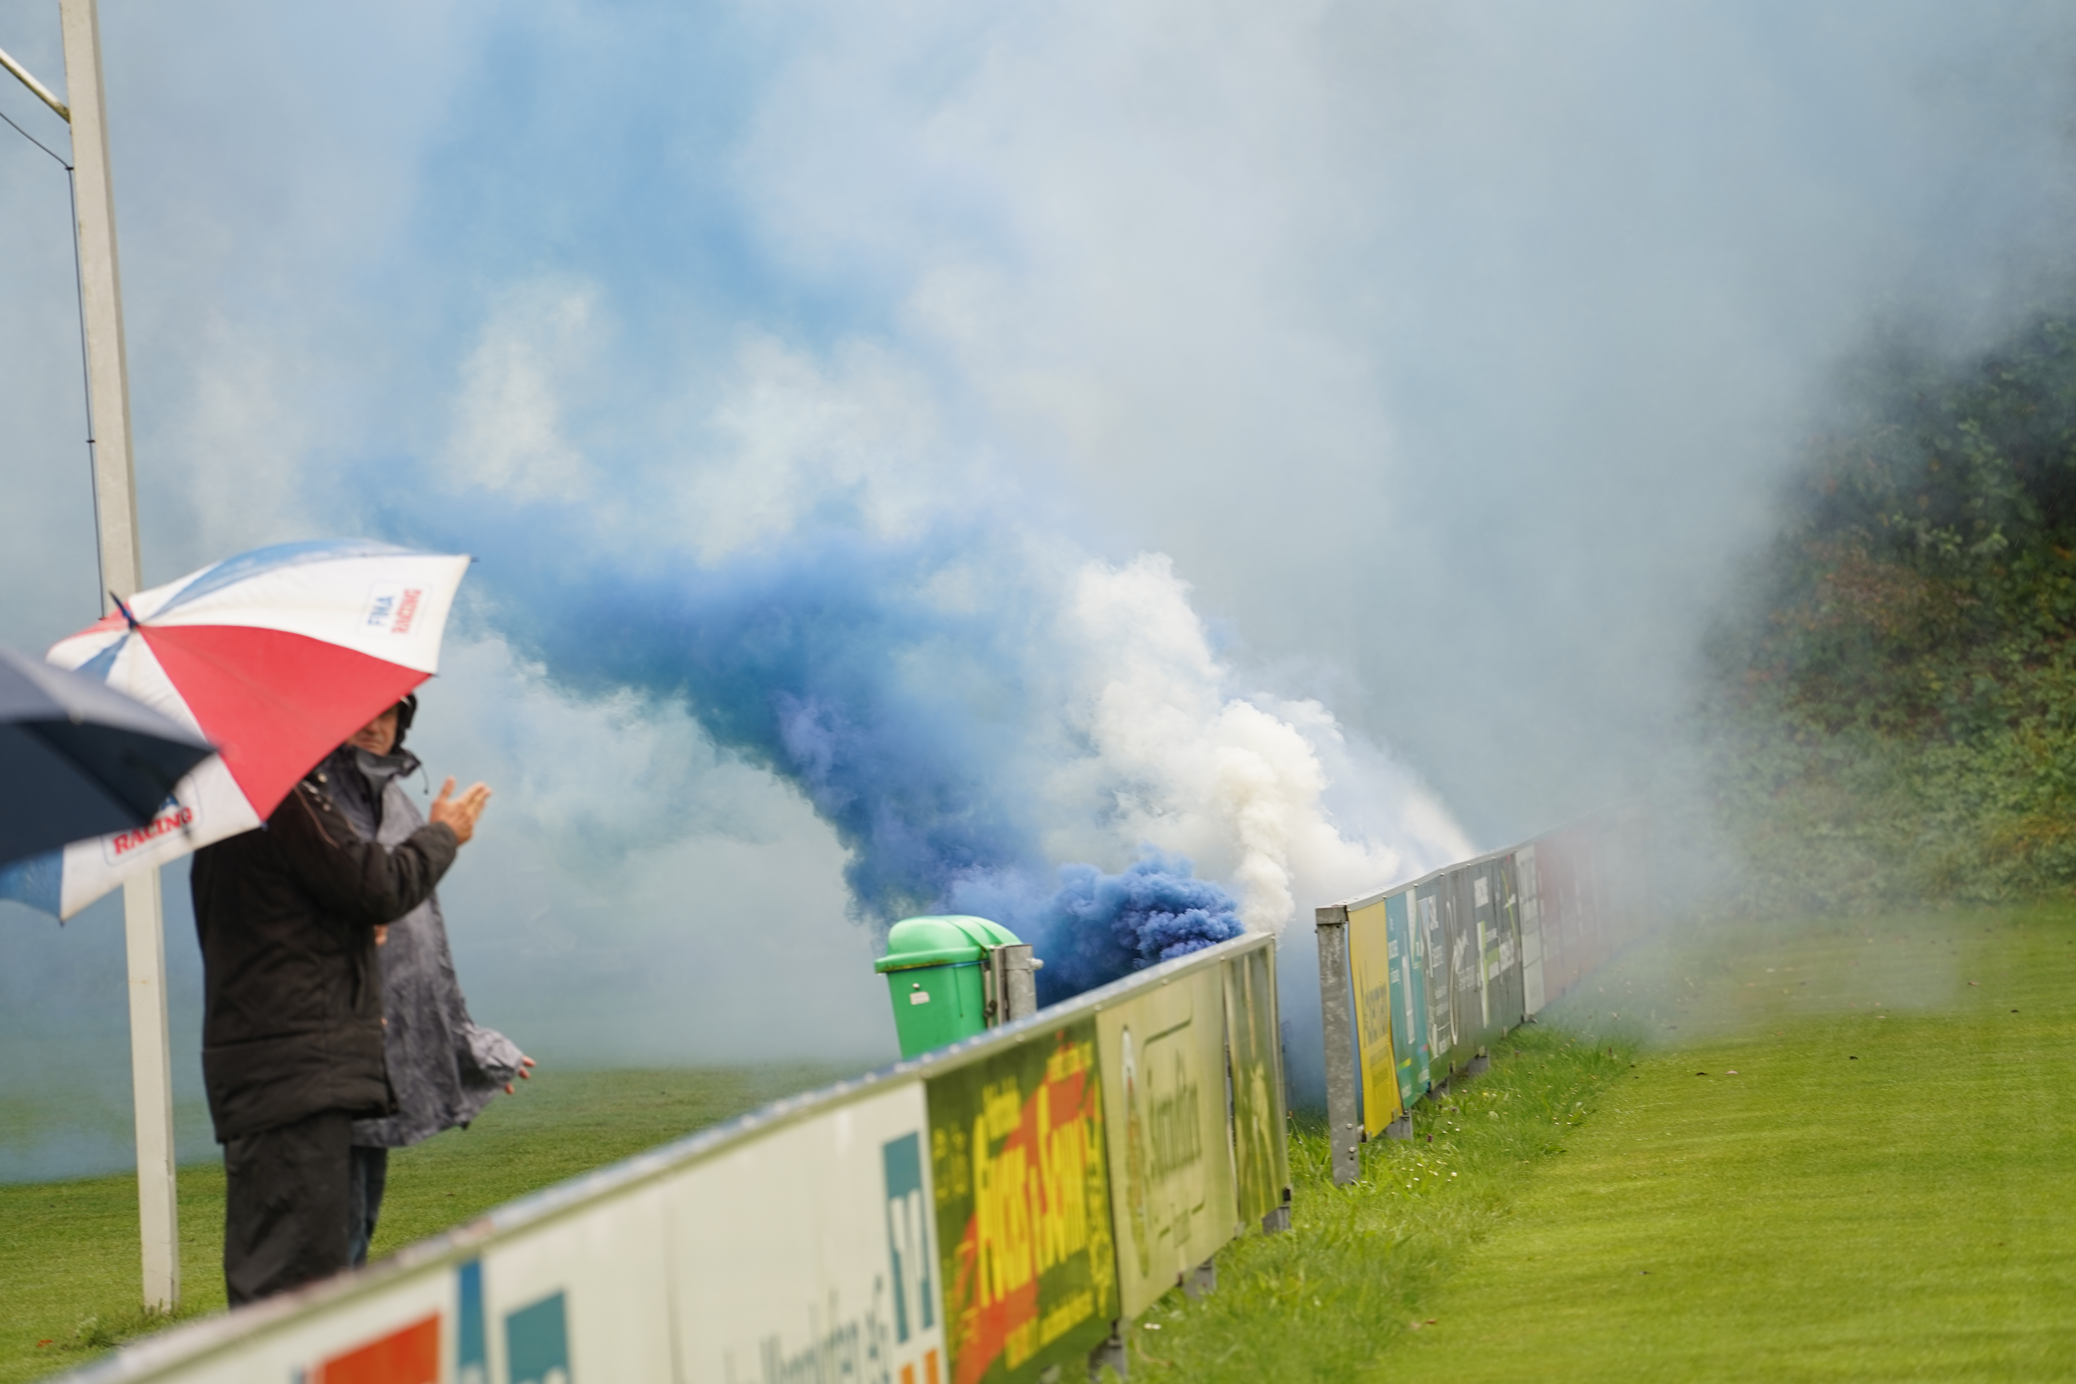

aktuell

Jahrgang: 13 Ausgabe: 5 (10) 28.09.2024
A-Klasse Straubing 2024/2025
10. Spieltag
SV Irlbach – FC Straubing

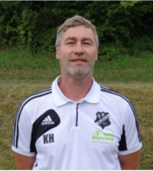
Vorwort
1
Liebe Fußballfreunde, Liebe Irlbacher,
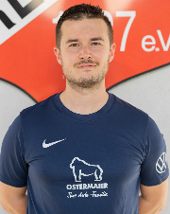
Der SV Irlbach begrüßt seine Fans und Zuschauer zum heutigen A-Klassenspiel recht herzlich.
Unser besonderer Gruß gilt unserem Gast, dem FC Straubing, sowie dem eingeteilten Schiedsrichter.
Ein erster Dämpfer – so und nicht anders sollte man die Niederlage im Topspiel gegen den RSV Ittling am vergangenen Wochenende bezeichnen – vor allem bei der bisherigen lupenreinen Weste der Semmelmänner.
Aber von vorn:
Nach dem verdienten 3:1 Derbysieg gegen unseren Lieblingsnachbar aus dem schönen Straßkirchen und einer intensiven Trainingsvorbereitung sah man sich für das anstehende Topspiel beim Ligaprimus Ittling mehr als gewappnet.
Jedoch verlief das Match komplett anders als geplant und Durchgang eins ging äußerst deutlich an die grün-weißen Straubinger Vorstädter. Zwar war eine Leistungssteigerung in Halbzeit zwei von Rauscher, Eichenseher und Co. erkennbar, trotzdem musste man am Schluss mit einer 2:1 Auswärtsniederlage nach Hause fahren.
Klar könnte man jetzt sagen, dass die Einstellung an diesem Tag vielleicht nicht perfekt gepasst hat oder dass manch Akteur mit dem durchaus vorhandenen Druck Probleme hatte, jedoch muss an diesem Punkt erwähnt werden, dass die Bilanz der bisherigen Saison als äußert positiv betrachtet werden sollte und Leistungsschwankungen zum Fußball dazugehören – gerade auf die Länge einer kompletten Spielzeit gesehen.
Passend hierzu folgt nun heute direkt der nächste Spieltag und die Karten sind wieder neu gemischt:
Mit dem FC Straubing kommt der Tabellenzehnte der A-Klasse Straubing ins Irlbacher-Rund, welcher aktuell bei mageren drei Zählern steht.
Nach einer Spielbetriebspause nimmt der Straubinger-Club nun erstmalig wieder im Ligabetrieb Anteil und wird für den Neustart von Trainerfuchs Tete Dumitru gecoacht, welcher dem Verein wieder eine Spielkultur näherbringen soll.
Von den zahlreichen Neuverpflichtungen sticht sicherlich der ehemalige Perkamer Beyene hervor, welcher im Verbund mit Seitz und Torjäger Teame für die Struktur im Spiel des FC Straubings sorgen soll.
Letztmalig gab es diese Spielpaarung im Jahr 2010, somit erwartet unsere Farben ein nahezu unbeschriebenes Blatt.
Nichtsdestotrotz müssen die drei Punkte allein aufgrund der Tabellensituation und der Ambitionen der Heimelf in Irlbach bleiben und somit der Grundstein für eine Serie gelegt werden.
Unsere Zweite konnte den 2:0 Derbysieg vergolden und schlug im Topspiel der Reserven die Ittlinger in einem nervenaufreibenden Spiel mit 4:3, was den Platz an der Sonne für Staudinger, Fürst und Co. bedeutete.
Im heutigen Spiel gegen die Zweite des FC Straubings – die am Tabellenende rangiert – zählt auf der Mission Titelverteidigung nur ein Sieg.
Spielt man weiterhin mit der bisher gezeigten Intensität und Einsatzwillen, sollte einem Heimerfolg nichts im Wege stehen.
Zuletzt wünschen wir euch wie immer zwei spannende, sportlich faire und vor allem verletzungsfreie Spiele und freuen uns im Anschluss darauf mit euch im heutigen Weinfest zu feiern.
Klaus Heimann Sebastian Nickl
Sportlicher Leiter 1. Schriftführer
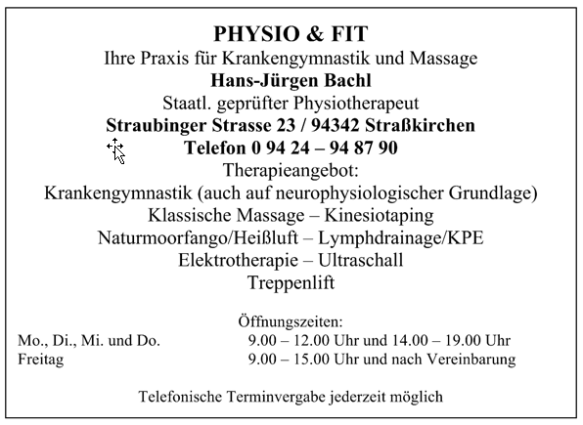

Tippspiel Saison 2024/2025
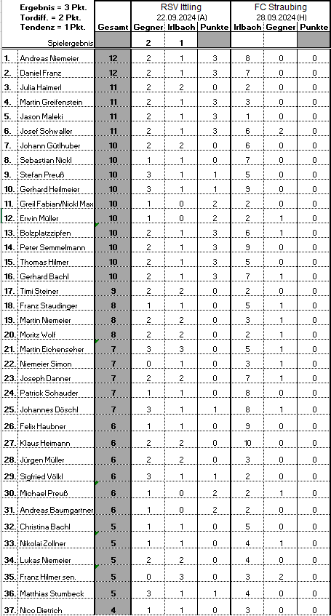


Heute zu Gast
5

FC Straubing

Gründungsjahr
1962

Vereinsfarben
Rot und Schwarz

Mitglieder
200

Ansprechpartner
Predrag Milinkovic
Johannes Seitz

Vereinsadresse
Wundermühlweg 49,
94315 Straubing

Verantwortliche

Der heutige Spieltag
8 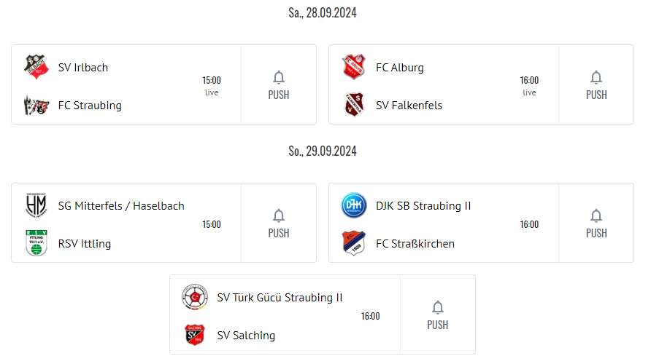

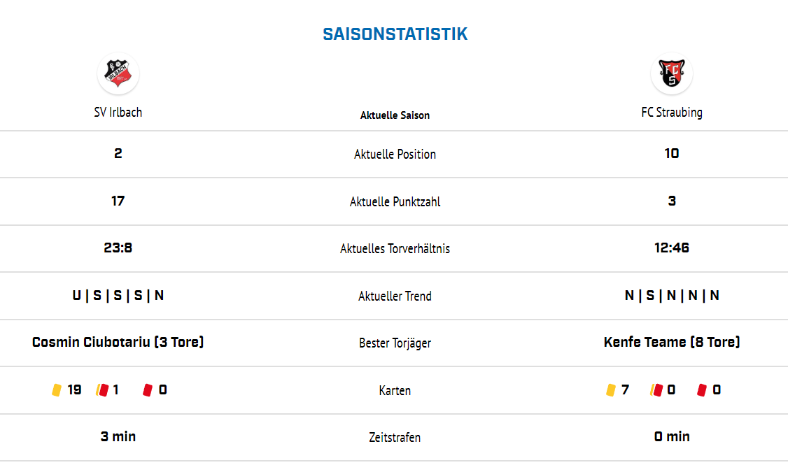
Der heutige Spieltag Reserve
9
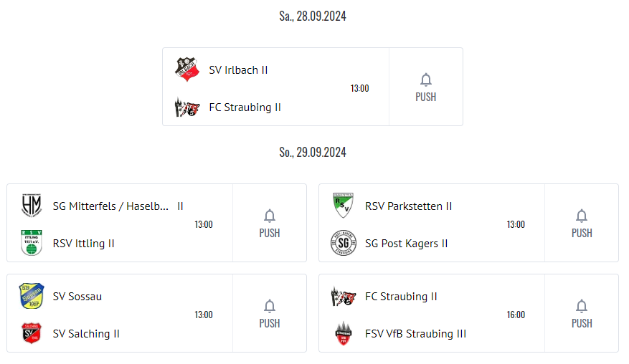
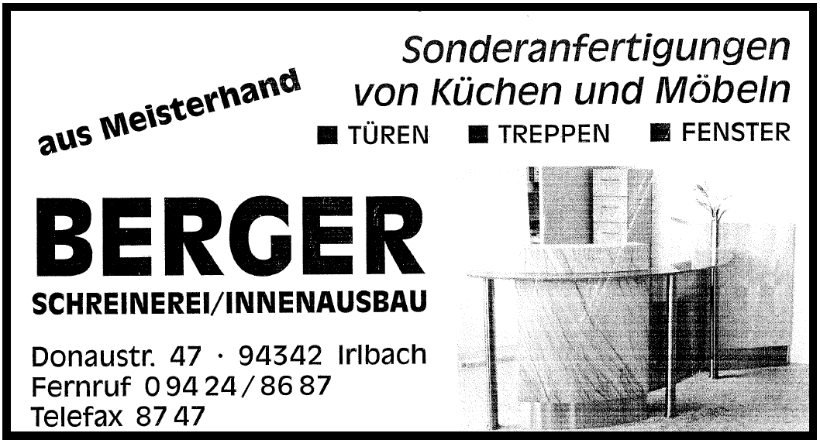
SV Irlbach aktuell • www.sv-irlbach.de.tl |Quelle: bfv.de

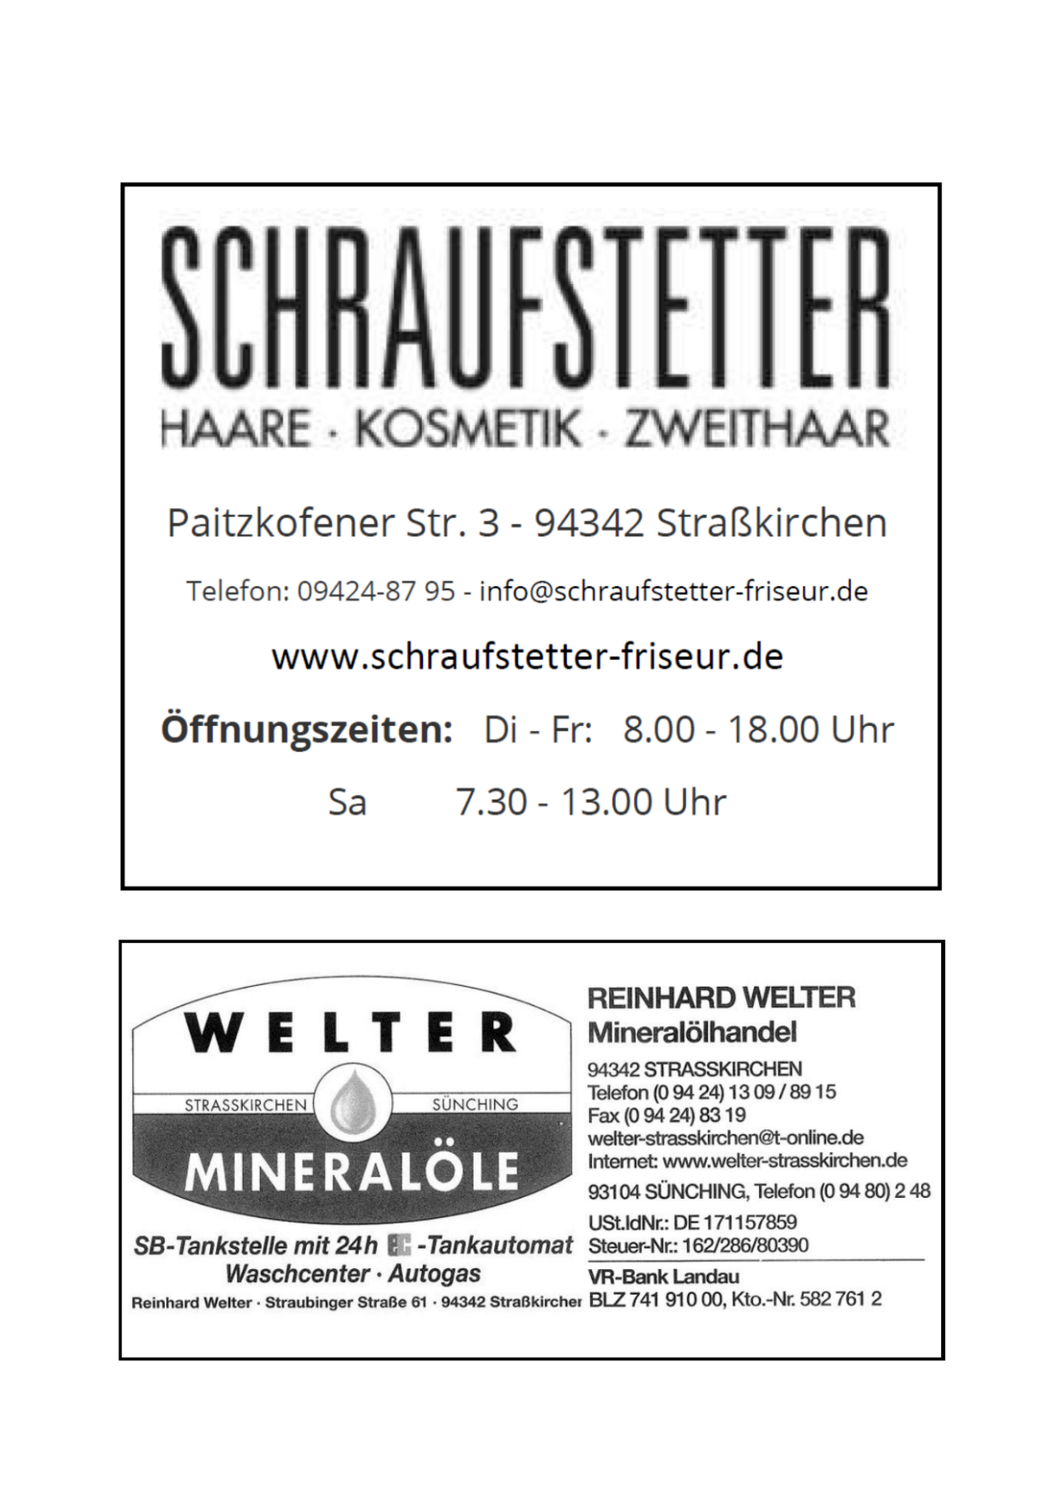
A-Klasse Straubing - Tabelle
11
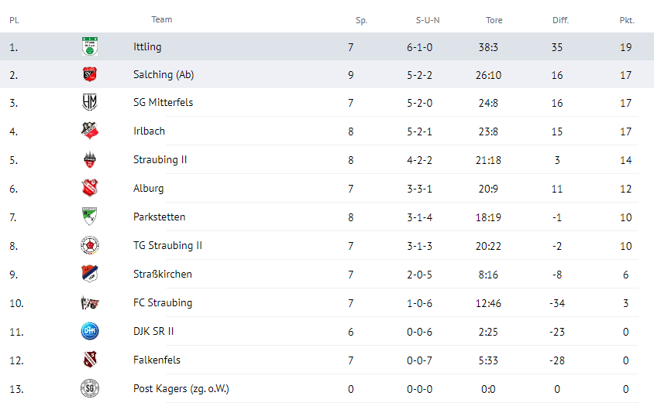
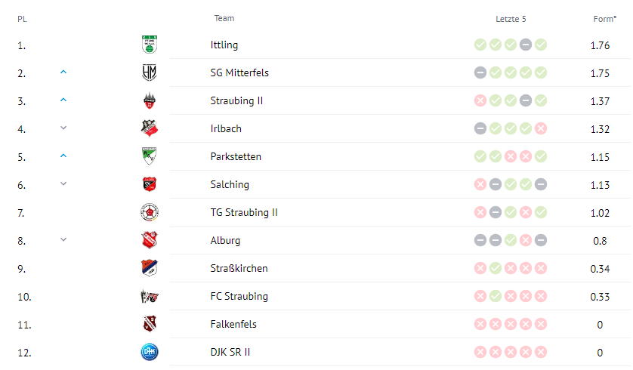
SV Irlbach aktuell • www.sv-irlbach.de.tl |Quelle: bfv.de

Kader des SV Irlbach 2024 / 2025
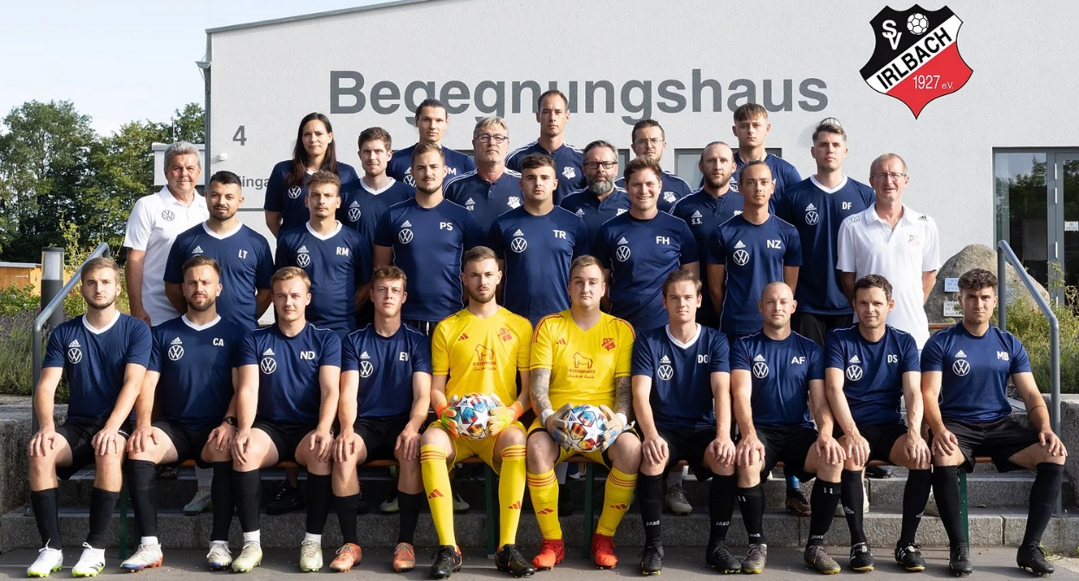
12
SV Irlbach aktuell • www.sv-irlbach.de.tl |Quelle: bfv.de

Trainer: Peter Semmelmann

Tor: Greindl Maximilian, Lukas Niemeier, Volker Rauscher

Abwehr: Baumgartner Andreas, Haubner Felix, Girlinger Marco, Tinca Liviu, Bala Nicolae, Daniel Franz, Pitzlbacher Christoph, Stancescu Ion Marian, Tigla Mihai, Fabian Eichenseher
Mittelfeld: Rauscher Tom, Schauder Patrick, Hentschel Florian, Niemeier Simon, Betzinger Michael, Ben Koscic, Müller Tobias, Müller Thomas, Nickl Sebastian, Elias Völkl, Daniel Weinfurtner, Niklas Greindl, Jannik Schmitt
Angriff: Dietrich Nico, Zollner Nikolai, Cosmin Ciubotariu, Vasile Mihai, Cici Dion
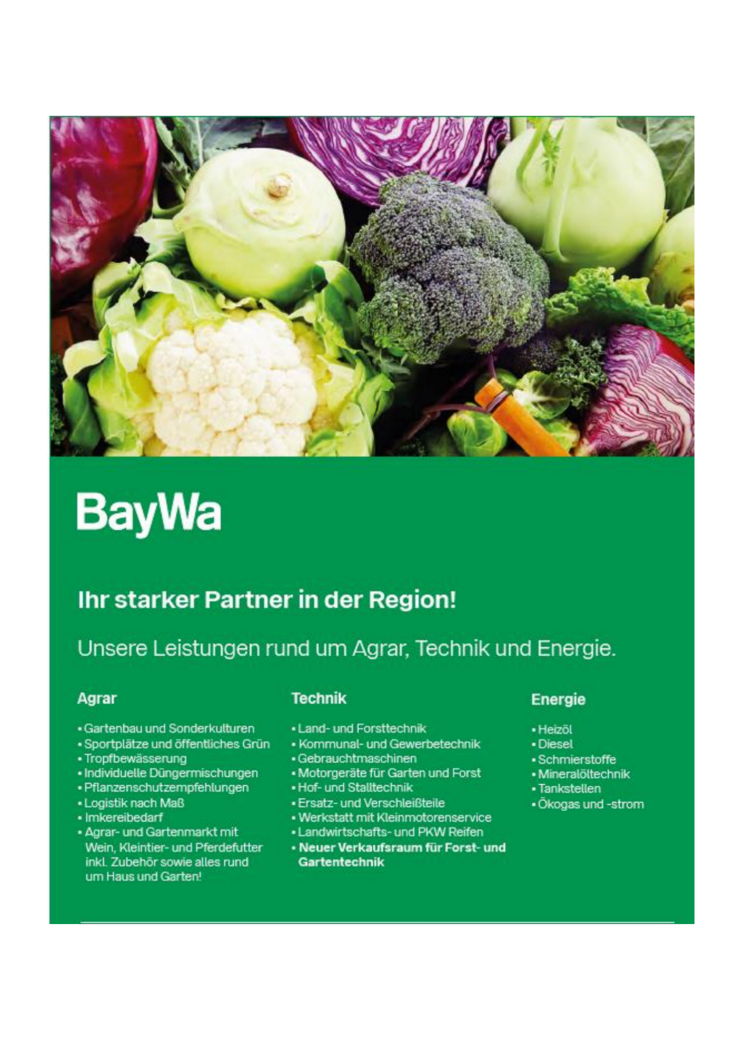
Kader Zweite Mannschaft 2024 / 2025
14
SV Irlbach aktuell • www.sv-irlbach.de.tl |Quelle: bfv.de

Trainer: Peter Semmelmann

Tor: Niemeier Lukas, Greindl Maximilian, Greil Fabian, Kienberger Maximilian

Abwehr: Staudinger Sebastian, Sattler Johannes, Bachl-Staudinger Michael, Niemeier Martin, Fürst Andreas, Marian Stancescu, Nickl Maximilian, Andreas Niemeier
Mittelfeld: Wolf Moritz, Nicolae Bala, Nickl Sebastian, Schauer Benjamin, Andreas Fürst, Daniel Ostermeier, Niemeier Simon, Mike Dombeck, Daniel Kiendl
Angriff: Baumgartner Andreas, Bozek Michael, Kammerl Tom, Johannes Döschl

A-Klasse Straubing Reserve - Tabelle
16
SV Irlbach aktuell • www.sv-irlbach.de.tl |Quelle: bfv.de
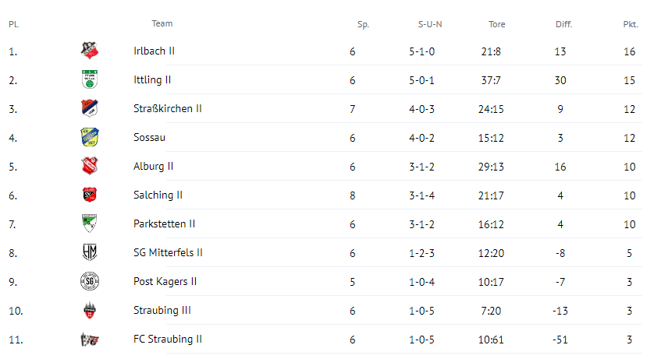

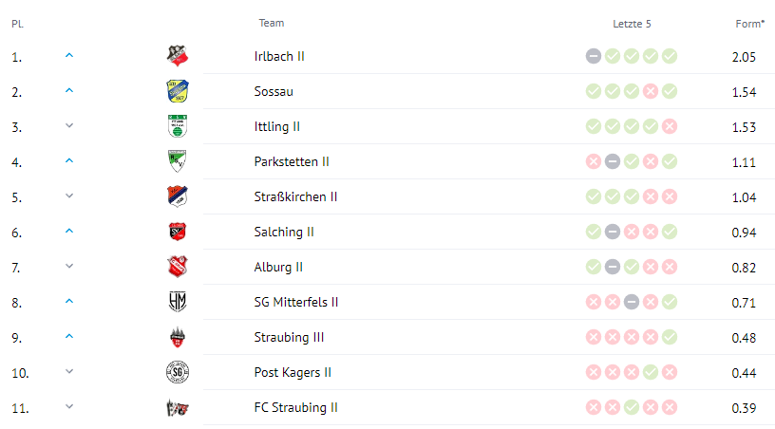

Weinfest
17
SV Irlbach aktuell • www.sv-irlbach.de.tl |Quelle: bfv.de
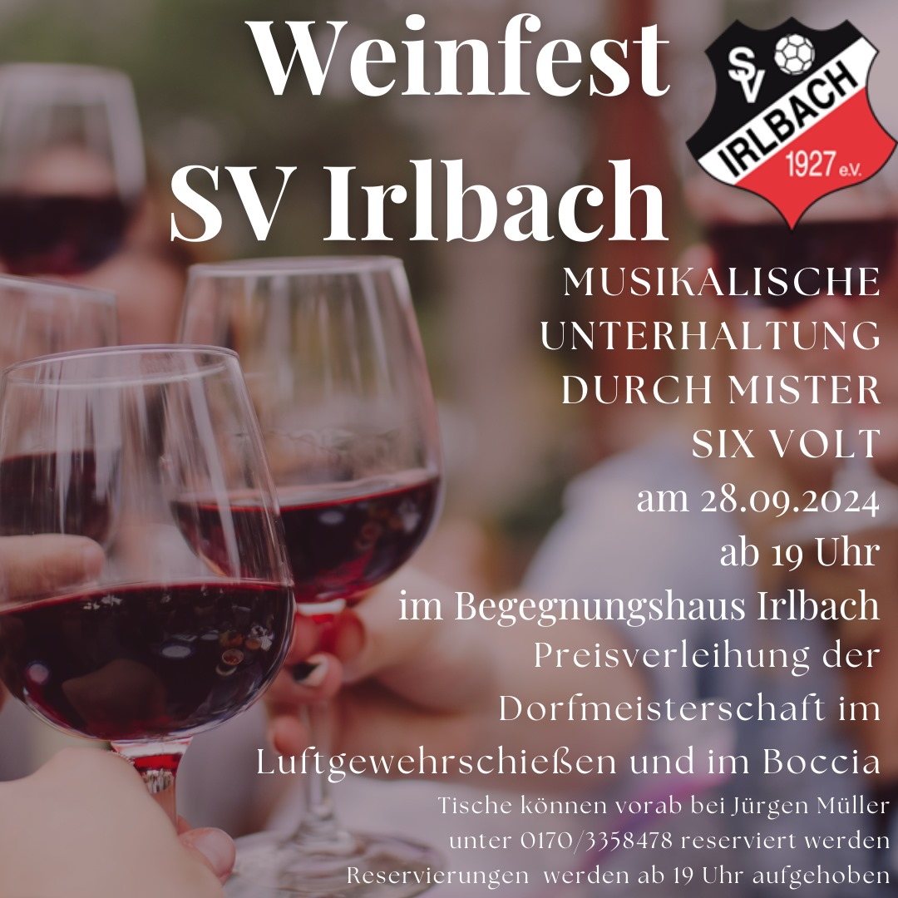
13 Uhr
SV Irlbach II – FC Straubing II
15 Uhr
SV Irlbach – FC Straubing
17 Uhr
(A-Junioren) SG Irlbach/Straßkirchen – SV Neukirchen
Die Tickersprüche der Woche
18
SV Irlbach aktuell • www.sv-irlbach.de.tl |Quelle: bfv.de
SV Irlbach – FC Straßkirchen

RSV Ittling – SV Irlbach
Der Verein
19
SV Irlbach aktuell • www.sv-irlbach.de.tl |Quelle: bfv.de

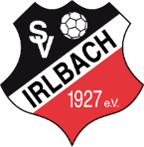
Gründung 1927
Vereinsfarben blau-weiß
Sportarten Fußball, Fitness/Gymnastik
Mitglieder 255

Vorstandschaft:

1.Vorstand Johann Gütlhuber 0160 / 96821642
2.Vorstand Jürgen Müller 0170 / 3358478
1.Kassier Martin Niemeier
2.Kassier Stefan Preuß 0151 / 12744997
sportl. Leiter Klaus Heimann 0172 / 8523692
Jugendleiter Martin Greifenstein
1.Schriftführer Sebastian Nickl 0179 / 1077891
2.Schriftführer Nikolai Zollner

Beisitzer Martin Eichenseher
Beisitzer Franz Staudinger
Beisitzer Siegfried Völkl
Beisitzer Stephan Kubitschek
Beisitzer Michael Dombeck
Beisitzer Johannes Döschl

Abteilungen und Funktionen:

Fitness und Gymnastik Gerda Bachl-Staudinger 0175 / 4175727
AH-Leiter Michael Dombeck 0160 / 93728365
Fußball Senioren Klaus Heimann 0172 / 8523692
Fußball Jugend Martin Greifenstein
Trainer Senioren Peter Semmelmann

Platzwart Franz Staudinger, Stefan Preuß
Ordnungsdienst Franz Staudinger
Stadionsprecher Richard Wagner
Internet / Social Media Nikolai Zollner/Sebastian Nickl
Stadionzeitschrift Nikolai Zollner/Sebastian Nickl

Torjäger der A-Klasse Straubing 2024/ 2025
21
SV Irlbach aktuell • www.sv-irlbach.de.tl |Quelle: bfv.de
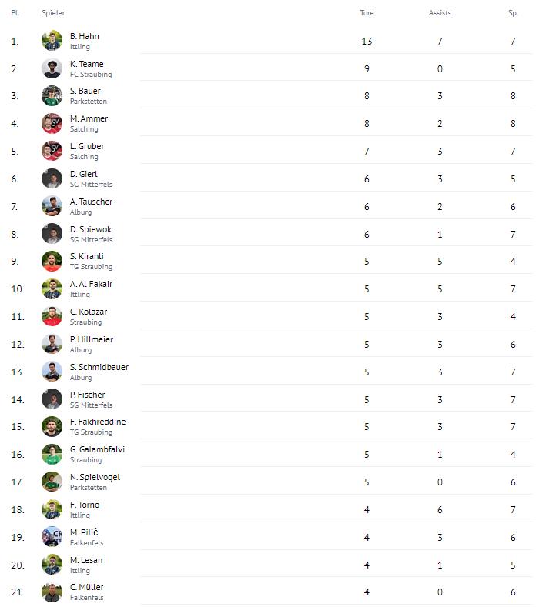


Portrait
24
SV Irlbach aktuell • www.sv-irlbach.de.tl |Quelle: bfv.de
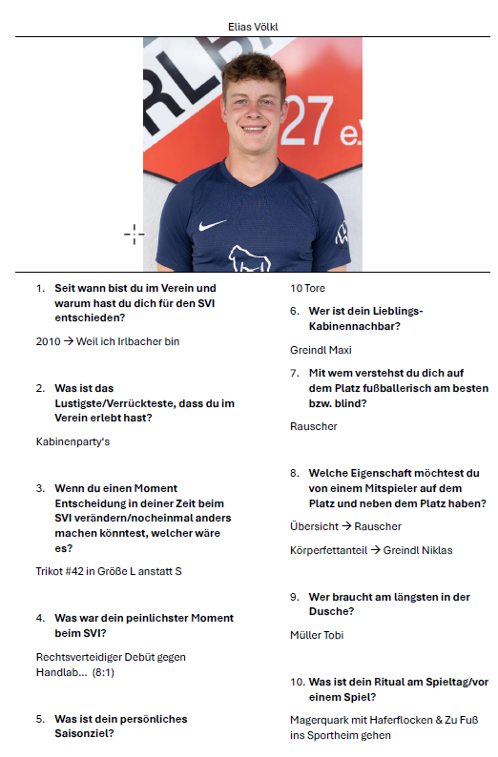
Portrait
25
SV Irlbach aktuell • www.sv-irlbach.de.tl |Quelle: bfv.de
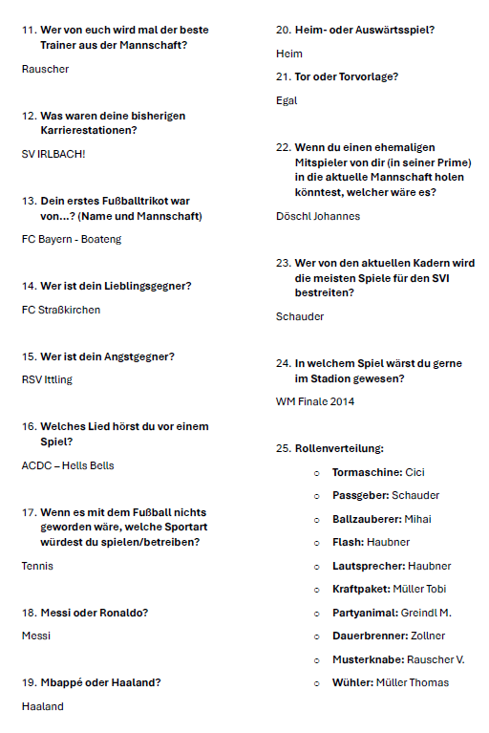
Spielplan des SV Irlbach 2024 / 2025
Datum | Heim | Gegner | Zweite |  | Erste
28.07.24 | DJK SB Straubing II | SV Irlbach | - |  | 0 : 3
04.08.24 | SV Irlbach | RSV Parkstetten | 6 : 1 |  | 3 : 0
10.08.24 | FC Alburg | SV Irlbach | 4 : 4 |  | 3 : 3
17.08.24 | SV Irlbach | SV Türk Gücü Straubing II | - |  | 2 : 2
25.08.24 | SV 1946 Salching | SV Irlbach | - |  | 0 : 2
01.09.24 | SV Irlbach | SV Falkenfels | 3 : 0 |  | 6 : 0
08.09.24 | SG Post Straubing/Kagers | SV Irlbach | - |  | -
15.09.24 | SV Irlbach | FC Straßkirchen | 2 : 0 |  | 3 : 1
22.09.24 | RSV Ittling | SV Irlbach | 3 : 4 |  | 2 : 1
28.09.24 | SV Irlbach | FC Straubing | : |  | :
06.10.24 | VfB Straubing II | SV Irlbach | : |  | :
20.10.24 | SV Irlbach | SG Mitterfels/Haselbach | : |  | :
27.10.24 | SV Irlbach | DJK SB Straubing II | : |  | :
03.11.24 | RSV Parkstetten | SV Irlbach | : |  | :
10.11.24 | SV Irlbach | FC Alburg | : |  | :
23.03.25 | SV Türk Gücü Straubing II | SV Irlbach | : |  | :
30.03.25 | SV Irlbach | SV 1946 Salching | : |  | :
06.04.25 | SV Falkenfels | SV Irlbach | : |  | :
13.04.25 | SV Irlbach | SG Post Straubing/Kagers | : |  | :
21.04.25 | FC Straßkirchen | SV Irlbach | : |  | :
27.04.25 | SV Irlbach | RSV Ittling | : |  | :
01.05.25 | FC Straubing | SV Irlbach | : |  | :
04.05.25 | SV Irlbach | VfB Straubing II | : |  | :
18.05.25 | SG Mitterfels/Haselbach | SV Irlbach | : |  | :
26
SV Irlbach aktuell • www.sv-irlbach.de.tl |Quelle: bfv.de

Spende des Monats
27
Servus Sportfreunde,
Pünktlich zum Saisonstart durfte sich unsere G- sowie F-Jugend über einen neuen Trikotsatz freuen. An dieser Stelle möchten wir uns nochmals herzlich bei der Firma Pügerl GmbH & Co. KG für die großzügige Spende bedanken.
Stellvertretend übergab Betriebsleiter David Kutschenreuter die Trikots an das Trainerteam und die Jugendleitung des SV Irlbach. Die neuen Trikots werden ab sofort im Minifußball unserer Junioren zum Einsatz kommen.
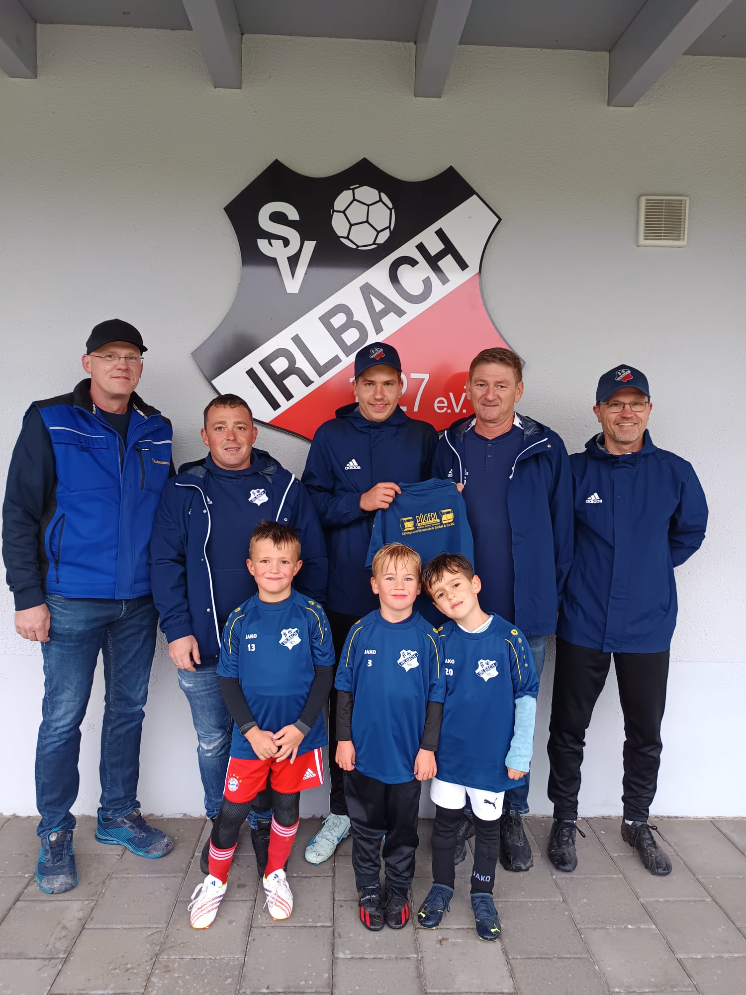

Schlusspfiff
28

Nächstes Heimspiel

Sonntag, 20. Oktober 2024 – 15:00 Uhr

SV Irlbach – SG Mitterfels / Haselbach

Der SV Irlbach bedankt sich für Ihren Besuch und wünscht einen guten Nachhauseweg!

SV Irlbach aktuell • www.sv-irlbach.de.tl |Quelle: bfv.de

>> IMPRESSUM

Herausgeber
SV IRLBACH 1927 e.V. – Siedlungsweg 4 – 94342 Irlbach

Layout und Redaktion
Redaktion: Nikolai Zollner, Sebastian Nickl
Bilder: Nikolai Zollner

Druck
MK-Druck e.K. – Klaus Meier – Nürnberger Straße 2 – 94315 Straubing
www.mk-druck.de – email: info@mk-druck.de

Ihre Werbung fehlt? Sprechen Sie mit unseren Verantwortlichen über ein Inserat in unserem Stadionheft!

